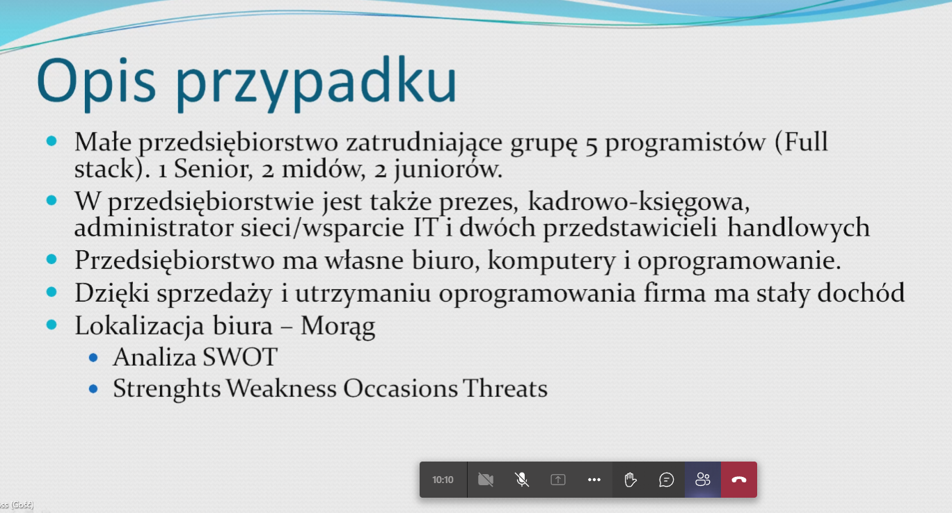

**Analiza SWOT:**

| **Strengths**   * mały zespół (każdy się dobrze zna) * firma ma stały dochód * firma posiada własne biuro, komputery, oprogramowanie (brak dodatkowych kosztów) * dostępne wsparcie administratora sieci i IT | **Weaknesses**   * brak wyspecjalizowanego zespołu (np. back/frontend dev.) * mały zespół (dłuższy czas pracy nad określonym projektem, niż duża korporacja) * słaba lokalizacja * mała rozpoznawalność firmy |
| --- | --- |
| **Occasions**   * możliwość rozwoju * możliwość rozszerzenia działalności o nowe technologie * możliwość powiększania zespołu * brak lokalnej konkurencji * możliwość zapełnienia jakiejś niszy * otwarcie się na rynek pracy zdalnej | **Threats**   * trudność z przebiciem się na rynku * zwiększające się podatki, uderzające w małe firmy * możliwe zwiększenie konkurencji * brak ofert dużych firm |